UD7.-Traslaciones, Giros y Simetrías.
Desarrollada por: María Rosa Luzón Bleda y Daniel Hernández Cárceles.
Ubicación: 2º Trimestre
Nº Sesiones: 8
Justificación de la Unidad: Esta Unidad se puede desarrollar tanto en 3º como en 4º de la ESO.

1.- Relación de la unidad con el currículo de CLM.

Objetivos Materia | Criterios de Evaluación del Currículo de CLM | Contenidos del Currículo de CLM
1.“Utilizar el lenguaje y el razonamiento matemático en procesos científicos para reconocer, cuantificar, analizar y resolver situaciones reales”. | 1.Identificar elementos matemáticos presentes en la realidad, y aplicar los conocimientos matemáticos adquiridos en situaciones cotidianas.
  -Traslaciones, giros y simetrías en el plano.
  -Elementos invariantes de cada movimiento.
  -Uso de los movimientos para el análisis y representación de figuras y configuraciones geométricas.
  -Planos de simetría en los poliedros.
  -Reconocimiento de los movimientos en la naturaleza, en el arte y en otras construcciones humanas.
2.”Identificar formas y relaciones espaciales en la vida cotidiana, analizar sus propiedades y ser sensible a la belleza y a la estimulación de la creatividad y la imaginación”. | 5. Reconocer las transformaciones que llevan de una figura geométrica a otra mediante los movimientos en el plano y utilizar dichos movimientos para crear sus propias composiciones y analizar, desde un punto de vista geométrico, diseños cotidianos, obras de arte y configuraciones presentes en la naturaleza.
5.”Resolver problemas de la vida cotidiana mediante las matemáticas, valorar el uso de distintas estrategias y procedimiento en función del análisis de resultados, utilizar estrategias personales y tener una actitud positiva hacia una respuesta rigurosa en estas situaciones”. | 9. Utilizar estrategias y técnicas de resolución de problemas y comprobar el ajuste de la solución a la situación planteada y expresar verbalmente con precisión, razonamientos, relaciones cuantitativas, e informaciones que incorporen elementos matemáticos, valorando la utilidad y simplicidad del lenguaje matemático para ello.
6.”Utilizar las TIC como ayuda al aprendizaje, para realizar cálculos y para buscar, tratar y representar la información”. | 10. Emplear las TIC de manera autónoma y con sentido crítico.
7.”Valorar las Matemáticas como parte de la cultura histórica y actual, aplicar las matemáticas como herramientas de aprendizaje al conjunto de materias y analizar y valorar fenómenos sociales como la diversidad cultural, el medio ambiente, la salud, el consumo, la igualdad de género o la convivencia pacífica”. | 11. Demostrar actitudes propias de la actividad matemática y valorar la contribución de esta materia en el desarrollo científico y cultural de la sociedad.

2.-Elementos Básicos: Objetivos, Contenidos y Criterios de Evaluación para la Unidad.

Competencias | Objetivos, Contenidos y Criterios de Evaluación para la Unidad
Competencia Matemática | Al acabar la U.D. los alumnos serán competentes para:  -Conocer y manejar Traslaciones, giros y simetrías en el plano (37).  -Uso de los movimientos para el análisis y representación de figuras y  configuraciones geométricas (38).  -Reconocer movimientos en la naturaleza, en el arte y en otras construcciones humanas (39).  ------------------------------------------------------  - Conoce formas de representar la ecuación de una recta (47).  - Resuelve problemas de la vida mediante sistemas (29).  - Aplica el Teorema de Thales para representar homotecias (7)
Competencia Lingüística | - Se expresa de forma clara y fluida (5).  - Lee acentuando de forma adecuada (6)
Conocimiento e interacción con el mundo físico.
Competencia Digital | - Maneja Blogs para presentar contenidos de Matemáticas (63)
Competencia Social y Ciudadana | - Respeta las normas de Convivencia (73)  - Rechaza la discriminación de cualquier tipo (74)  - Conoce técnicas y hábitos de estudio (77)  - Manifiesta bastante creatividad artística (79)
Competencias cultural y artítistica.
Aprender a aprender
Autonomía e iniciativa personal.
Competencia emocional

3.-Desarrollo de las sesiones.

Fase Inicial

Sesión 1
- Actividad 1: Lee el siguiente texto y contesta a las preguntas.

BIOGRAFÍA DE ESCHER
El artista gráfico holandés Maurits Cornelius Escher (1898-1972) es famoso por sus obras en las que utilizó simetrías, traslaciones y giros. Aplicando estas transformaciones a determinadas figuras conseguía llenar el plano.
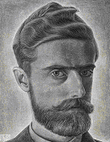
Escher nació en 1898 en los Países Bajos, siendo el hijo más joven de un ingeniero hidráulico. Aprendió la técnica de los grabados, aunque no fue precisamente un estudiante brillante, y sólo llegó a destacar en las clases de dibujo.
En 1919 y bajo presión paterna empieza los estudios de arquitectura en la Escuela de Arquitectura y Artes Decorativas de Haarlem, estudios que abandonó poco después para pasar como discípulo de un profesor de artes gráficas, Jessurum de Mesquitas. Adquirió unos buenos conocimientos básicos de dibujo, y destacó sobremanera en la técnica de grabado en madera, la cual llegó a dominar con gran perfección.
Entre 1922 y 1935 se traslada a Italia donde realiza diversos bocetos y grabados principalmente de temas paisajísticos. Abandona Italia debido al clima político de aquellas fechas, trasladándose a Suiza, y pasó algunos años en Suiza, cuyo clima le resultó muy desagradable y poco inspirador.
Añora el sur de Italia y lo frecuenta repetidas veces. También viaja a España, y en particular a Granada. Visita dos veces la Alhambra, la segunda vez de forma más detenida, copiando numerosos motivos ornamentales.
Lo que aprendió allí tendría fuertes influencias en muchos de sus trabajos, especialmente en los relacionados con la partición regular del plano y el uso de patrones que rellenan el espacio sin dejar ningún hueco.
En 1941 se muda a los Países Bajos, después de una estancia difícil en Bélgica (estamos en plena 2ª Guerra Mundial). Parece que debido al habitual mal tiempo de esa región, donde los días soleados se consideran una bendición, es por lo que abandona los motivos paisajísticos como modelos y se centra más en su propia mente, encontrando en ella una potentísima fuente de inspiración. Hasta 1951 vivió básicamente dependiendo económicamente de sus padres. A partir de entonces fue cuando comenzó a vender sus grabados y obtener un buen dinero por ellos. Esto le permitió vivir sus últimos años con una economía personal excelente. Generalmente hacía copias de las litografías y grabados por encargo. También hizo por encargo diseños de sellos, portadas de libros, y algunas esculturas en marfil y madera. En cierto modo le resulta gratificante y a la vez fácil, y se admiraba de tener en su taller una especie de «máquina de fabricar billetes» reproduciendo sus propias obras. Normalmente no usaba elementos de obras anteriores en las nuevas, excepto en los encargos especiales. Hacía, por ejemplo, esculturas en madera basadas en algunos de sus dibujos, y para algunas peticiones especiales reciclaba parte de las ideas y elementos de obras anteriores.
Quizás por ello en este período su producción sea tan fructífera y regular, y sólo se verá interrumpida por la operación que sufrió en 1962, consecuencia de su debilitada salud.
En 1970 se traslada al norte de Holanda, donde los artistas podían tener estudio propio. En esa ciudad fallece dos años más tarde, en 1972.
Son muy famosos sus dibujos de figuras imposibles, cuerpos matemáticos extraños, sus estudios del
infinito y de la perspectiva, etc .
-----------------------------------------------
- ¿Qué contenido de Matemáticas crees que tiene este texto?.
- Al principio del texto se habla de simetrías, traslaciones y giros. ¿Sabes lo que es cada uno de esos conceptos?.
- Haz un resumen de 5 o 6 líneas sobre el texto.

- Actividad 2: Presentación con los trabajos de Escher. Entregar a los alumnos un listado de preguntas sobre la presentación para ver en lo que se han fijado.

- Actividad 3:
Explicar en la pizarra que son transformaciones geométricas, que son movimientos y los tipos y situaciones de la vida real en que aparecen.

- Actividad 4: (Algunas situaciones de la vida real)

a) Si te colocas frente a un espejo con el brazo izquierdo levantado, ¿qué brazo aparecerá levantado en la imagen del espejo?, ¿puedes enunciar alguna propiedad sobre figuras reflejadas?

b) Dibuja un rombo. ¿Cuántos ejes de simetría posee? Define con tus palabras el eje de simetría.



- Actividad 5: Explicar coordenadas en el plano y cálculo de la ecuación de una recta ya que nos va a hacer falta en distintos apartados de la unidad.

-Con distintos tipos de mapas (España, del tiempo, de una ciudad, un recinto ferial, ...) fijar un sistema de coordenadas y decir posiciones de las coordenadas.

-Explicar ecuación de una recta con formula y por sustitución de 2 puntos.

-Resolución de sistemas para calcular el punto de corte de 2 rectas. Explicarlo con 2 vias de tren dando sus ecuaciones y viendo la posición de las mismas o en que punto se cortan.

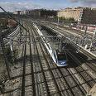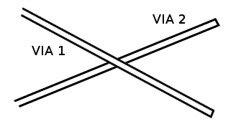

Fase de Desarrollo

Sesión 2 (Traslaciones)
- Actividad 1:
Video de Youtube con una máquina que envasa bizcochos y en la que usa traslaciones.

Preguntas a partir del video.

- ¿Qué tipo de movimiento es el que se observa en el video?

- Fijando un eje de coordenadas tridimensional en tu cuaderno, dibuja los vectores que van determinando el movimiento de la máquina que se ve en el video.

- Imagina que la siguiente imagen (vista desde arriba) determina el movimiento que va haciendo la máquina desde que sale hasta que llega al final de la cadena de envasado. Calcula las coordenadas de cada uno de los vectores que marcan el movimiento.

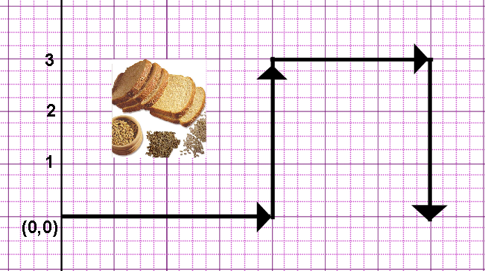

- Imagina que la siguiente imagen (vista desde arriba) determina el movimiento que va haciendo la máquina desde que sale hasta que llega al final de la cadena de envasado. Calcula las coordenadas de cada uno de los vectores que marcan el movimiento.

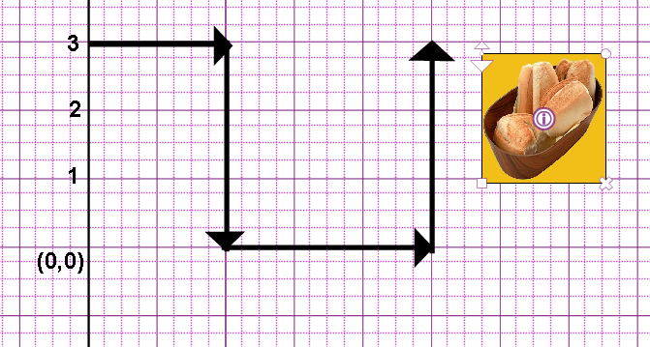

- Actividad 2:
Imagina que estudias Informática y acabas de Programador de Software de una de esas máquinas que se emplean en las fábricas de envasado de bizcochos.


Tal y como se ve en el video, se transportan los bizcochos de 3 en 3 y tienen que estar alineados.

a) Suponiendo que las posiciones finales de dos de los bizcochos es (1,5) y (3,7). ¿Sabrías inventar una fórmula para que la máquina compruebe si el tercer bizcocho está alineado con los otros dos?.

b) Con esa fórmula comprueba cual de estos dos bizcochos está bien alineado con los otros dos.

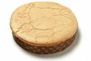Posición (2,7) Posición (4,9)

- Actividad 3:
En tu cuaderno cuadriculado, fija un eje de coordenadas y representa una figura uniendo 5 puntos. Vamos a aplicarle a dicha figura una traslación de vector (3,-4).
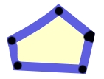
- Calcula las coordenadas de los nuevos puntos trasladados.
- Dibuja los 5 nuevos puntos que hemos calculado en el apartado anterior. Uniéndolos, ¿Qué figura obtienes?
- ¿Qué distancia has trasladado la figura?.

- Actividad 4:
Reproduce sobre papel cuadriculado el paralelogramo F(A,B,C,D).
a)Somételo a una traslación de vector t₁.
b)Traslada la figura obtenida, F´, mediante t₂.
c)Determina el vector t de una traslación que transforme directamente F en F´´ .

Solución:
- Actividad 5:
Supongamos que fijamos un eje de coordenadas y tenemos un bizcocho de centro (1,3) y radio 2. ¿Qué harías para aplicarle una traslación de vector (-5, -3)?. Representa la traslación.

Se pueden repetir varias actividades similares a esta para practicar las traslaciones.

- Actividad 6: Conocer máquinas para generar traslaciones.
(1) TRASLATORE DI KEMPE
Hay un video que representa el movimiento de la máquina en la carpeta Traslaciones.
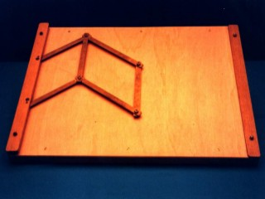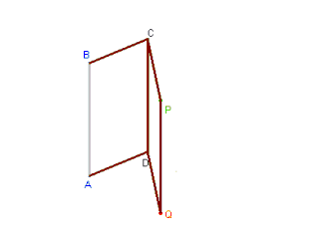
ABCD y DCPQ son dos paralelogramos articulados con el lado CD en común. El lado AB del primer paralelogramo se fija para el modelo.. Los puntos P y Q tienen dos grados de libertad.
(2) Lámpara de foco redondo y con un papel negro recortado con la figura ponerlo encima y se proyecta la figura. Ir repitiendo la figura. Donde enfoquemos estaremos trasladando la figura.
(3) Traslaciones mediante la proyección:
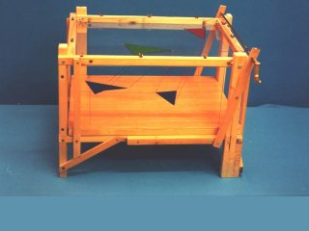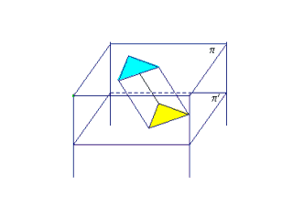

- Actividad 7: Movimiento de traslación de la tierra.
La traslación de la Tierra es el movimiento de este planeta alrededor del Sol, la cual describe a su alrededor una órbita elíptica.
Si se toma como referencia la posición de una estrella, la Tierra completa una vuelta en un año sidéreo cuya duración es de 365 días, 6 horas, 9 minutos y 10 segundos. El año sidéreo es de poca importancia práctica. Para las actividades terrestres tiene mayor importancia la medición del tiempo según las estaciones.
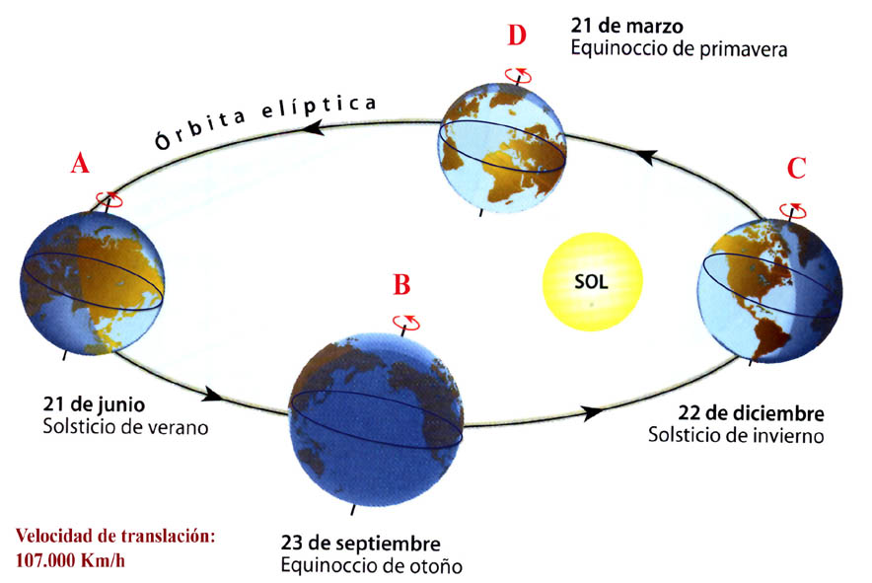

Ejercicio:
Supongamos el siguiente fragmento de la traslación de la tierra alrededor del Sol.

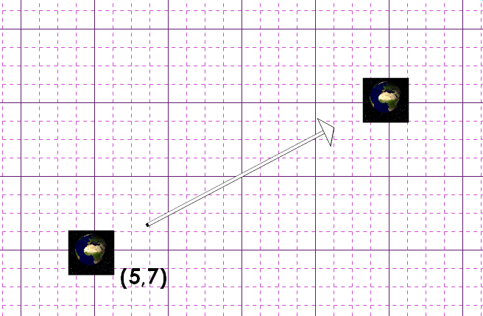

a)¿Sabrías calcular a partir de la imagen cuál sería el vector que define la dirección que va siguiendo la tierra en ese instante?
b) ¿Podrías descomponer ese vector como suma de otros dos vectores, uno horizontal y otros vertical?. En caso afirmativo, ¿Cuáles serían esos vectores?.

- Actividad 8:
Una traslación que resulta de aplicar dos traslaciones distintas tiene como vector guía w=(4,6). Una de las traslaciones tiene por vector guía v=(3,1). ¿Cuáles son las coordenadas del vector guía de la otra traslación?

Sesión 3 (Giros )
Definiremos en la pizarra lo que es un “Giro de Centro O y ángulo A”. Además diremos que tiene Centro de Giro O de orden N cuando al girarla alrededor de O coincide consigo misma N veces, contando la posición inicial.
El cociente 360/N es el menor ángulo por el cual se hace coincidir la figura consigo misma al girarla con centro O.

- Actividad 1:
Copia esta figura sobre papel cuadriculado colocando previamente sus vértices

* Punto A

Dibuja su transformada a través de un giro de 90º alrededor del punto A y en sentido contrario a las agujas del reloj.

Actividad 2:
Usando el transportador de ángulos y el compás, representa en tu cuaderno la siguiente figura girandola con respecto al centro de giro O con ángulos de 35º, 65º, 145º, 215º y 320º.
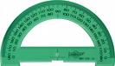
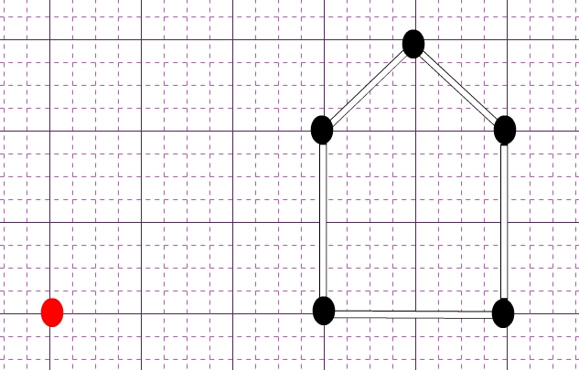

- Actividad 3:

Tres de los cuatro anagramas siguientes tienen centro de giro, di cual es el orden y el ángulo mínimo para conseguir que la figura se transforme en ella misma.



- Actividad 4:

Observa las siguientes imagenes indicando si tienen centro de giro.Además di cual es el orden y el ángulo mínimo para conseguir que la figura se transforme en ella misma.

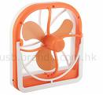
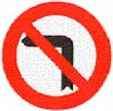
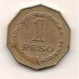

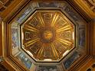

- Actividad 5:
MAQUINA PARA GENERAR ROTACIONES

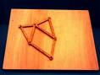
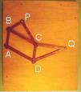
El pantógrafo de Sylvester (1875) para las rotaciones se compone de un paralelogramo P dividido en dos partes consecutivas de los cuales están vinculados dos triángulos isósceles similar (a fin de que uno de sus lados iguales coincide con un lado del paralelogramo y sus fundamentos son se reúnen en una cumbre este). La cumbre de P opuesto a que comparten los dos triángulos se centra en un plan fijo (centro de rotación). Los puntos correspondientes a la rotación son los vértices de triángulos que no coinciden con las cumbres de P. El grado de rotación es igual a toda la cumbre del ángulo elegido triángulos. Si los triángulos construido a los lados de P han ángulo a la cumbre placa (degenerar triángulos) tiene una rotación de magnitud igual a 180 ° (es decir, una simetría central). Es fácil demostrar que en este caso se obtiene a través de un sistema equivalente a la observada en el centro de pantógrafo para simetría. Tenga en cuenta que la central simetrías (presentada aquí como rotaciones especiales) son involutorio: esto no es cierto para las rotaciones en general.

- Actividad 6: Giros de un reloj

a) ¿Cuál es el centro de giro en los siguientes relojes?.
b) Suponiendo que la hora inicial eran las 12 en punto de la mañana, ¿Qué ángulo de giro han experimentado las agujas de los minuteros de los siguientes relojes?
c)¿Qué ángulo de giro han experimentado las agujas de las horas de los siguientes relojes?
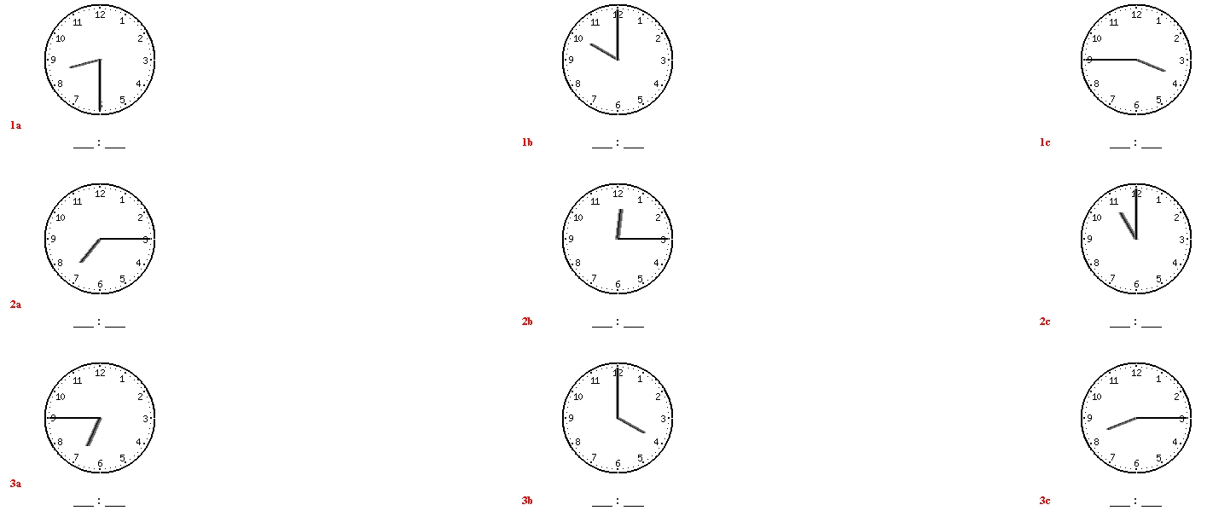

- Actividad 7: Movimiento de Rotación de la tierra.

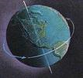
a)¿Cual es el centro de giro de la Tierra?
b)¿Estás seguro que en el caso de la Tierra hay un centro de giro o es un eje de giro?
c)¿Que ángulo de giro hará experimentado la tierra si contamos desde hace 2 días y 3 horas?.
d)¿Que ángulo de giro hará experimentado la tierra si contamos desde hace 10 horas y 45 minutos?.

- Actividad 8: Actividad extraida del Fasciculo 4 de Matemáticas para Todos.

a) ¿Cuál de estas figuras será la misma despues de una rotación de ¼ de vuelta?
b)¿Cuál de estas figuras será la misma despues de una rotación de ½ de vuelta?

Tarea para casa: Mandar ejercicios del libro a los alumnos

Sesión 4 (Simetrías )
- Actividad 1:
Poner una presentación de Cuadernia con fotos de la vida real de figuras simétricas y que los alumnos tenga que decir cuál es su eje de simetría.

- Actividad 2:
Las siguientes letras tienen ejes de simetría. Dibuja otras que también lo tengan.

- Actividad 3:
En una cuadrícula se tiene la circunferencia de centro C=(6,7) y radio 5. Dibuja su simétrica respecto del eje de ordenadas.
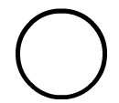
- Actividad 4:
Los puntos A(-10,7), B(-3,8), C(2,3) y D (-5,2) son los vértices de un rombo. Calcula las coordenadas de los vérticies del rombo transformado mediante:
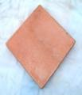
- Una simetría de eje OX.
- Una simetría de eje OY.
- La simetría que tiene por eje la recta que pasa por los puntos M(0,-3) y N(3,6).

- Actividad 5:
Completar la sesión con algunas activades del libro de clase.

- Actividad 6:
Es interesante que el alumno sepa que además de los movimientos estudiados en esta unidad, existen otros cuyo estudio es muy importante como es el caso de las HOMOTECIAS.
Por ello se les puede poner una presentación de Cuadernia que incluya videos sobre lo que es un PANTOGRAFO (Maquina para ampliar dibujos de comics o de peliculas de Disney, ...) y aplicaciones del mismo a la vida real.

Actividad Extra: Encuestar a los alumnos sobre las Técnicas de Estudio que conocen para evaluar el indicador de Técnicas de Estudio.

Sesión 5 (Geoplano - Frisos)
GEOPLANO. El geoplano es un recurso didáctico para la introducción de gran parte de los conceptos geométricos; el carácter manipulativo de éste permite a los niños una mejor comprensión de algunos términos abstractos, que muchas veces o no entienden o generan ideas erróneas en torno a ellos.

En esta unidad trabajaremos con los alumnos dandoles determinadas figuras sencillas para que las representen en el Geoplano marcando sus vértices y pidiendoles que les apliquen traslaciones de un vector dado, giros dandoles un ángulo y un centro de giro o simetrías respecto a un determinado eje dado.

A cada alumno le daríamos un par de hojas como esta
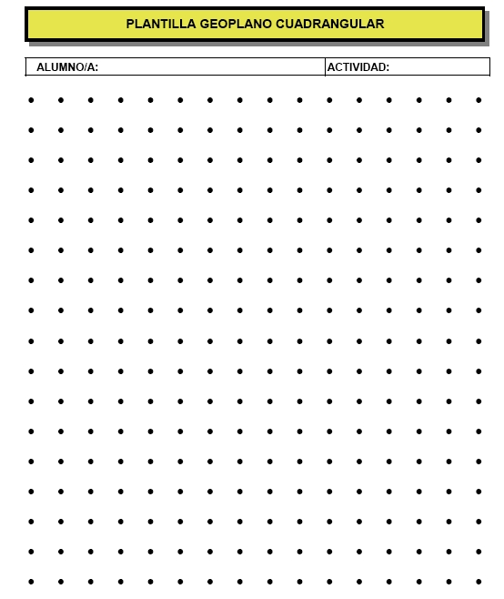
FRISOS. Los frisos o cenefas, no son sino la repetición mediante traslación de un motivo.
Seguramente tienes más de un jersey tejido con cenefas (o frisos). Además Si miras a tu alrededor con atención encontrarás cenefas por todas partes: en los restos de las antiguas culturas así como en nuestra civilización actual, desde una tira de sellos hasta en los balcones de nuestras calles.
Haremos algunas actividades de generación de Frisos con nuestros alumnos.
-Actividad 1: Construcción de un friso. Doblar un folio varias veces, recortar una figura. Abrir el folio y representar en el cuaderno las figuras.
-Actividad 2: Utilizando el siguiente motivo (muy ususal en el Mudéjar Aragonés, formado por dos triángulos, uno blanco y el otro negro), intenta construir ocho frisos posibles utilizando traslaciones, giros y simetrias (que pueden ser verticales u horizontales).
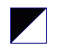
Solución:
Para simplificar la clasificación usaremos el siguiente sistema. Designaremos cada friso por una “p” seguida de 3 símbolos “p_ _ _” con el siguiente sistema.
- El primer hueco puede ser una “m” si hay una simetría vertical o un “1” si no la hay.
- El segundo hueco puede ser “a” si hay una traslación, “m” si ha simetría horizontal o “1” si no la hay.
- El tercer hueco será un “2” si hay giros o “1” si no los hay.
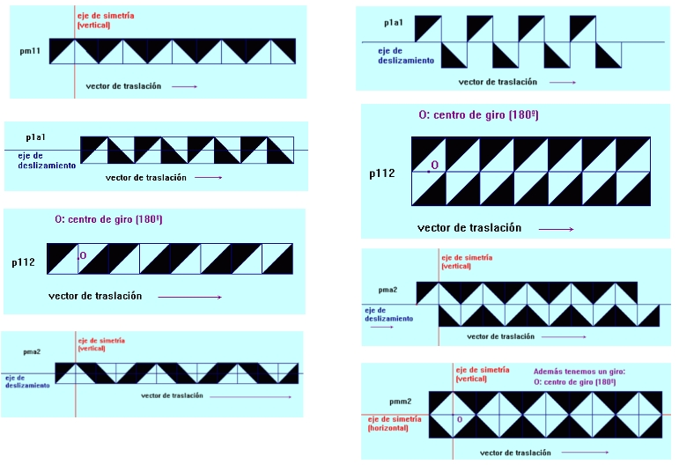
-Actividad 3: Ejemplos de esos Frisos en la vida Real
Clasifica estos frisos deacuerdo con los tipos del ejercicio anterior.
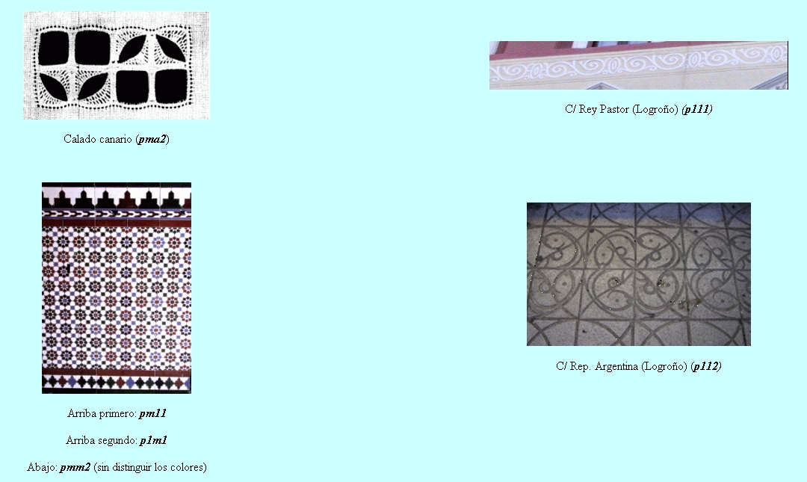
-Actividad 4:
Clasifica estos frisos deacuerdo con los tipos de la actividad 2.
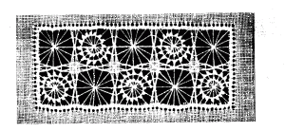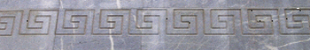

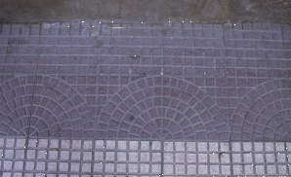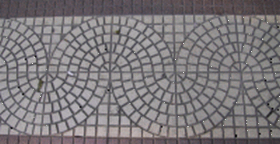

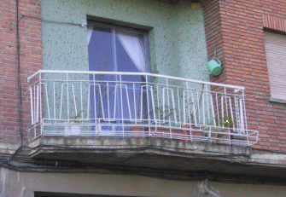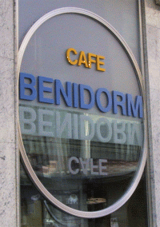

Sesión 6 (Mosaicos)
Los mosaicos. Son configuraciones geométricas con las que se puede llenar el plano.
El dibujo de los suelos casi siempre se obtiene a partir de movimientos de una figura base. También en el arte hay bellos mosaicos realizados a partir de formas geométricas. Para definir un mosaico hay que dar el motivo base y la manera de ir llenando todo el plano.

- Actividad 1:
Se reparten a los alumnos, distribuidos por grupos, sobres que contienen diferentes figuras sin que sepan que son figuras regulares.

Los alumos tendrán que seguir los siguientes pasos:
- Clasificarán las distintas figuras que aparecen en el sobre.
- Tomando figuras del mismo tipo, tratarán de llenar una región del plano de forma que no queden huecos, sin que las figuras se superpongan y quedando en los vértices sólo otros vértices.
- Se plantearán si es posible o no y por qué.
- Ahora tratarán de generalizar el proceso a otras figuras regulares.

- Actividad 2:
Realizá un mosaico a partir de esta figura e indicá qué movimientos en el plano son necesarios para su diseño:
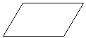
¿Qué otros movimientos se podrían haber aplicado para cubrir una región del plano?

- Actividad 3:
Recorta figuras regulares que puedan llenar una región del plano y a continuación dibuja en un folio un mosaico a partir de dichas figuras.
Se pueden lograr diseños originales partiendo de una figura y trabajando en ella como lo muestra el siguiente diagrama:
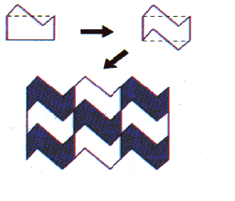

Fase de Síntesis

Sesión 7
-Prueba de Evaluación

Fase de Generalización.

Sesión 8 (Sesión Lúdica: JUEGO DE ISOMETRIAS - PAPIROFLEXIA )
-JUEGO DE LAS ISOMETRIAS.
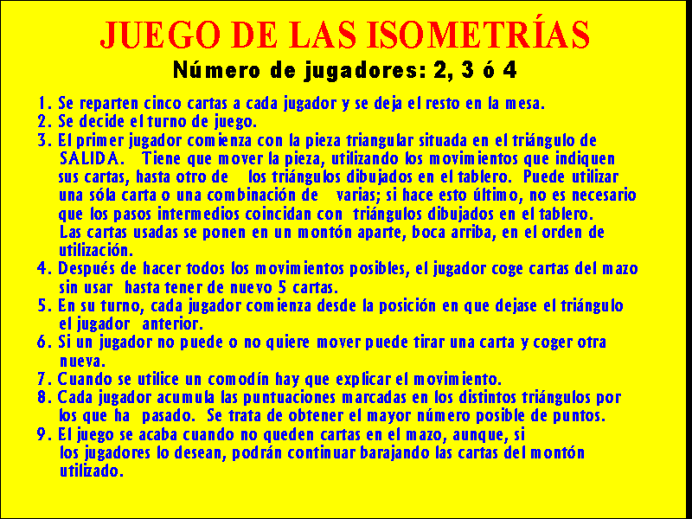
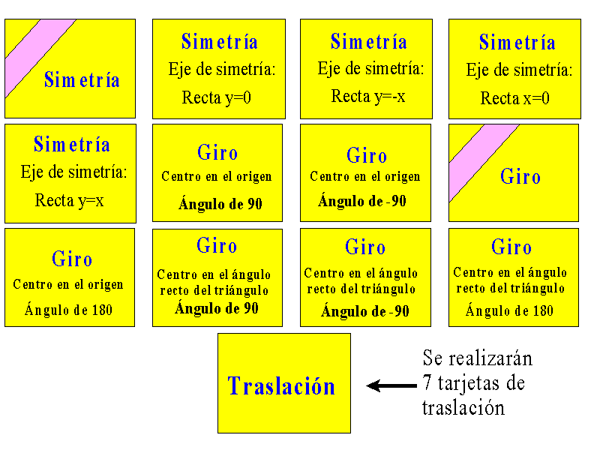

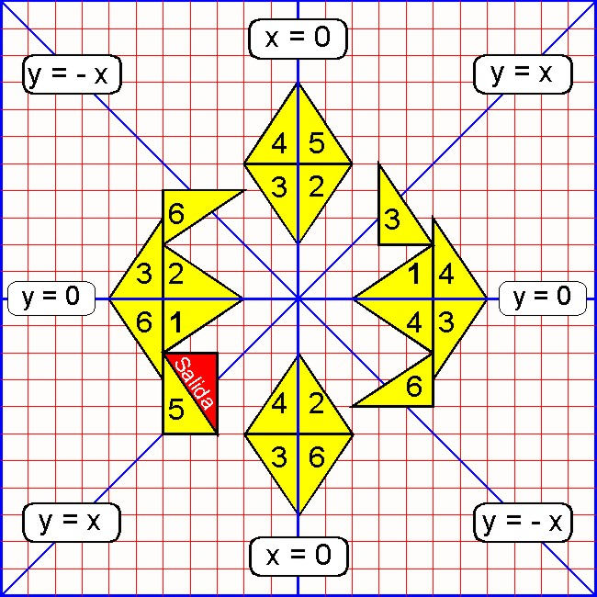

-Además podemos realizar una sesión sobre PAPIROFLEXIA.
